西班牙巴塞罗那高迪城市徒步延展线 3 Days
巴塞罗那

线路类型：
天数：3天
综合强度：1星
徒步强度：2星
最小参团年龄：6岁
参考成团人数：8-20人

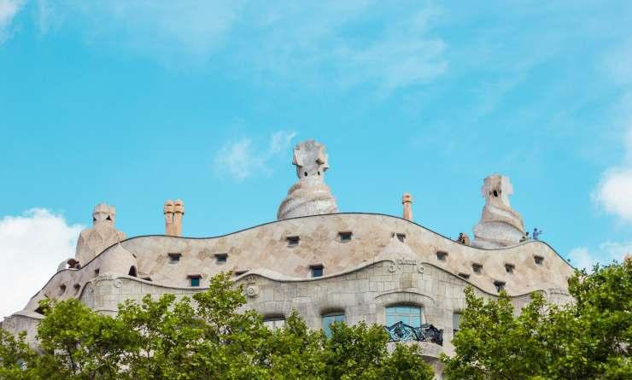

巴塞罗那是座极具魅力与个性的城市，她让人相信世上会有奇迹。漫步格拉西亚大道（Gracia），感受西班牙时尚风情，走入特哥老城区，狭窄的中世纪小道让人着迷。这里还是一座高迪与艺术之城，行走在大街小巷处处能发现这位建筑奇才留下的痕迹，跟随BM用艺术的方式开启巴塞罗那！

行程亮点：
▪ 专业建筑领队带领的以童话为主题的高迪主题城市徒步
▪ 漫步于巴塞罗纳最时髦的兰布拉大街和格拉西亚大街
▪ 参观神圣家族大教堂，高迪最后的未完成经典

行程难度分级：
本行程的难度级别为1星。（请参见行程后的户外难度等级说明）

线路设计师

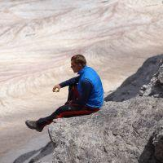  Bram von Blomberg  BM 欧洲产品总监 |  | “我是一个求变的人，充满好奇心，喜欢从大自然的运作与交互中获取启迪。我从事这个行业的动机就在于寻求人与自然的平衡与融合。尝试寻求平衡的行为本身对我来说就是生存之必需，而与人分享这样的经验在我看来则是生命中最为美好的事情。”  “从自然中学习的过程其实就是了解自己的过程，而了解自己则有助于理解人性。对我来说寻求内心安宁并不是一个哲学范畴的问题，而是个体生存之必需。”  Bram很年轻时就离开荷兰开始四处旅行探索世界了，有时骑行有时步行。17岁时开始在热带地区哥斯达黎加一带做自然向导。由于对热带林业了解颇深，在拉丁美洲的很多个国家都工作过，主要从事自然保育、可持续农业与生态旅游开发。他擅长荒野教学，生态旅游开发以及自然野生动植物的科普。他曾经徒步穿越西班牙、阿尔卑斯山脉、亚马逊雨林、安第斯山脉、喜马拉雅山脉等地，他的足迹遍布世界各地。

行程安排

D1 到达巴塞罗那（Barcelona）

行程：
出于您出行方便的考虑以及保证行程的顺利进行，我们建议您选择当天上午到达的航班
抵达巴塞罗那（Barcelona）机场，我方领队接机，随后乘坐私人小巴前往酒店入住。如果有时间，我们去参观当地老城区。
你可能会感兴趣的自费项目：如果赶上赛季，提早抵达安排一场巴塞罗那主场的球赛不失为一次难忘的经历。
住宿：Hotel Praktik Bakery（或同级）
餐饮：早餐；午餐（自理）；晚餐（自理）

人文亮点：

巴塞罗那
巴塞罗那是加泰罗尼亚的港口城市，是享誉世界的地中海风光旅游目的地和世界著名的历史文化名城，也是西班牙最重要的贸易、工业和金融基地。巴塞罗那港是地中海沿岸最大的港口和最大的集装箱集散码头，也是西班牙最大的综合性港口。巴塞罗那气候宜人、风光旖旎、古迹遍布，素有“伊比利亚半岛的明珠”之称，是西班牙最著名的旅游胜地。
带有哥特风格的古老建筑与高楼大厦交相辉映，共同构成了巴塞罗那令人迷醉的天际线。
来源：https://baike.baidu.com/item/巴塞罗那/36870 - 6

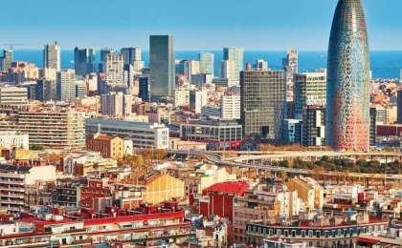 | 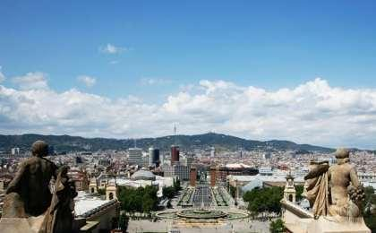

D2 巴塞罗那（Barcelona）

行程：
早晨，迎接我们的是热情的巴塞罗那，一个用双脚去探索城区的机会，巴塞罗那简直是一座高迪之城，所以，我们会先从一个专业高迪生平的讲座 - 上帝的曲线 开始，去了解他的传奇的一生和魔幻的建筑个性。
然后，跟随我们的专业的建筑英文领队我们沿着高迪对这座城的构想，穿过格拉西亚大道（Gracia），了解巴特罗之家（Casa Batlló），米拉之家（Casa Milà）的故事。随后我们在最繁华的兰布拉大街（la Boquería）享受传统地中海风情午餐。高迪的建筑一定同时也是孩子们的最爱，因为他们来自于一个个的古老的神话故事，瑰丽的色彩，和奇幻的想象，难道也不正是孩子们心里的世界应该有的模样么？
走进神圣家族大教堂（Sagrada Familia）揭秘被称为高迪建筑作品中最耀眼明珠的圣家族大教堂，教堂从1882年开始建造，至今尚未完成，工程浩大，也给后世的设计师建筑家留下了无尽想象的空间。晚些时候，我们前往巴塞罗那最古老的城区Barrio Gótico，向导会给我们介绍这个城市历史不为人知的一面。最后这充实又美好的一天即将结束时，享用我们的晚餐。
住宿：Hotel Praktik Bakery（或同级）
餐饮：早餐（酒店）；午餐（自理）；晚餐（自理）
徒步距离：5公里
徒步时间：4-5小时

人文亮点：

神圣家族大教堂
圣家族大教堂（加泰罗尼亚语：Basílica i Temple Expiatori de la Sagrada Família），译作神圣家族大教堂，简称圣家堂（Sagrada Família），是位于西班牙加泰罗尼亚巴塞罗那的一座罗马天主教大型教堂，由西班牙建筑师安东尼奥•高迪（1852–1926）设计。尽管教堂还未竣工，但已被联合国教科文组织选为世界遗产。估计2026年即高迪百年纪念日完工。

格拉西亚大道
格拉西亚大道（Passeig de Gracia）是巴塞罗那最出名的高档购物街，汇集了各种奢侈品和本土品牌（如Zara，Mango，Roewe）。街道位于扩建区的中部，南起加泰罗尼亚广场，北到大格拉西亚街，也是目前西班牙最昂贵的街道，其租金或购房价格甚至超过马德里的塞纳诺街。格拉西亚大道沿途是经典的建筑，游人可以一边欣赏建筑一边购买心仪的商品。国际大牌Hermes、Channel、到西班牙王室钟爱的Roewe，平价的Zara，Mango的专卖店都开在这里，如果不打算血拼到底，也很合适做“Window Shopping”。

巴塞罗那
巴塞罗那是加泰罗尼亚的港口城市，是享誉世界的地中海风光旅游目的地和世界著名的历史文化名城，也是西班牙最重要的贸易、工业和金融基地。巴塞罗那港是地中海沿岸最大的港口和最大的集装箱集散码头，也是西班牙最大的综合性港口。巴塞罗那气候宜人、风光旖旎、古迹遍布，素有“伊比利亚半岛的明珠”之称，是西班牙最著名的旅游胜地。
带有哥特风格的古老建筑与高楼大厦交相辉映，共同构成了巴塞罗那令人迷醉的天际线。
来源：https://baike.baidu.com/item/巴塞罗那/36870 - 6

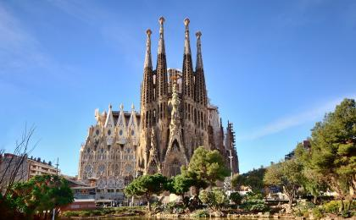 | 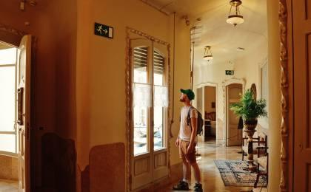

D3 巴塞罗那（Barcelona）；返程或继续延展行程

行程：
视航班情况送往巴塞罗那机场。
住宿：自理
餐饮：早餐（酒店）；午餐（自理）；晚餐（自理）

人文亮点：

巴塞罗那
巴塞罗那是加泰罗尼亚的港口城市，是享誉世界的地中海风光旅游目的地和世界著名的历史文化名城，也是西班牙最重要的贸易、工业和金融基地。巴塞罗那港是地中海沿岸最大的港口和最大的集装箱集散码头，也是西班牙最大的综合性港口。巴塞罗那气候宜人、风光旖旎、古迹遍布，素有“伊比利亚半岛的明珠”之称，是西班牙最著名的旅游胜地。
带有哥特风格的古老建筑与高楼大厦交相辉映，共同构成了巴塞罗那令人迷醉的天际线。
来源：https://baike.baidu.com/item/巴塞罗那/36870 - 6

行程说明：
特别注意：仅为品牌宣传和目的地渲染所制作的部分微信稿和其他类似宣传海报，视频等，不作为我方最终准确的细节行程依据，同时也不作为报价的依据。
以上宣传内容为展示内容，仅供参考。感谢理解。

参考酒店清单

第1至2晚：巴塞罗那 - Hotel Praktik Bakery（或同级）
Booking星级：3星；Booking分数：8.8分；
““飯店附設麵包店，好吃也方便，撘公車去奎爾公園也方便，走路到加泰隆尼亞廣場也不遠，附近也有超市。””
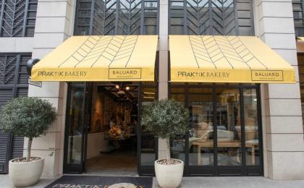 | 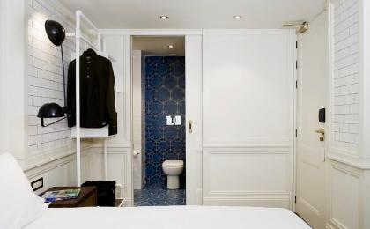

住宿说明：
鉴于户外行程的特殊性，我方对于酒店 / 住宿的定义，可能包括：
1. 标准酒店（独立卫浴）；
2. 酒店式公寓（我方为独立的公寓，公寓内我方自己团员公用卫浴，比如四室两厅两卫）；
3. 高山小屋（多人间，一般为公用卫浴）；
4. 特色营地：2-4人间；一般公用卫浴，部分独立卫浴；
非经特别说明，我们所有的住宿均为酒店或者酒店式公寓（大床或者双床需要提早预约，默认是双床）；

所有最后的住宿清单，请以我方最终发送的排期行程文件（含具体行程日期）和行程确认书为准。我方会给予最为准确的说明。

参考餐饮清单

日期 | 早餐 | 午餐 | 晚餐
D1 |  | 自理 | 自理
D2 | 酒店 | 自理 | 自理
D3 | 酒店 | 自理 | 自理

户外补充说明

本行程所涉及的参考线路图：
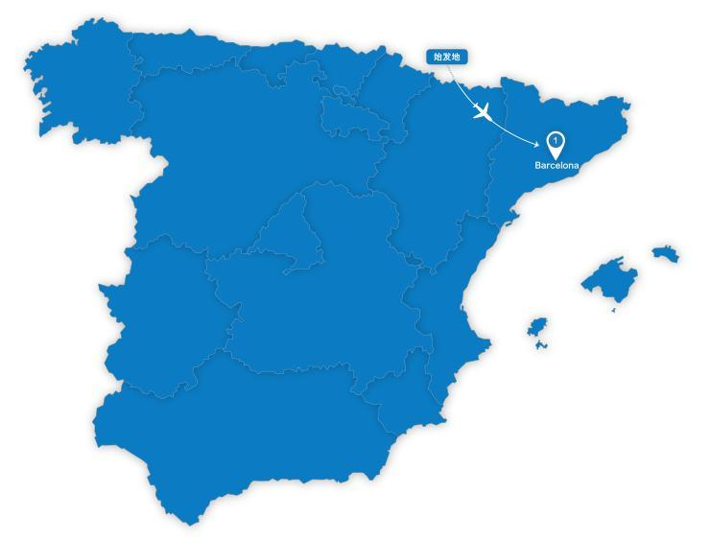

本行程所涉及的户外活动及难度级别：
 | 徒步 | 骑行 | 登山 | 漂流 | 浮潜 | 潜水 | 航行 | 游猎
0.5星（亲子）
1星
2星 | ✓
3星
4星
5星
6星
7星

难度级别说明如下：

0.5星（亲子）
人群： | 完全针对中国的家庭和孩子的实际情况，分为4-6岁组，6-12岁组以及12岁以上组；
设计理念： | 户外启蒙；
强度： | 每天的行走时间不超过2小时，可能涉及以徒步、登山或漂流为代表的各种运动组合，专门为中国市场定制的难度等级，一般来说适合所有4岁以上的孩子
户外风险： | 完全可控；极低；全套专业和规范流程；
参加要求： | 身体健康；满足年龄需求；无需任何户外经验；无需任何特殊户外装备；

1星
人群： | 针对没有任何户外经验，或者有1年以内户外经验；追求不一样的旅行体验的体验性人群；
设计理念： | 户外教育；户外进阶；不一样的旅行；
强度： | 每天的行走时间不超过4小时，可能在公路，步道，山野小径
户外风险： | 完全可控；较低；全套专业和规范流程；
参加要求： | 身体健康；对体验旅行的理念有认知并认同；无需任何户外经验；基础户外装备；

2星
人群： | 针对没有任何户外经验，或者有1年以内户外经验；追求不一样的旅行体验的体验性人群；
设计理念： | 户外教育；户外进阶；不一样的旅行；
强度： | 每天的行走时间在4-5小时，可能在公路，步道，山野小径，或者峡谷穿越
户外风险： | 完全可控；较低；全套专业和规范流程；
参加要求： | 身体健康；对体验旅行的理念有认知并认同；无需任何户外经验；基础户外装备；

3星
人群： | 需要有1年以上户外经验或者完全符合需求的体力；追求不一样的旅行体验的体验性人群；可能需要接受我们的电话访问；
设计理念： | 户外教育；户外挑战；户外改变你的世界；
强度： | 每天的平均徒步时间5小时，平均爬升度在600-800米，平均徒步距离15公里
户外风险： | 有一定户外风险；安全完全可控；全套专业和规范流程；
参加要求： | 身体健康；对体验旅行的理念有认知并认同；需要一定户外经验；需要相应的户外装备；无需特别的技术装备；

4星
人群： | 需要有1年以上户外经验或者完全符合需求的体力；追求不一样的旅行体验的体验性人群；可能需要接受我们的电话访问；
设计理念： | 户外教育；户外挑战；户外改变你的世界；
强度： | 每天的平均徒步时间6小时，平均爬升度在700-1000米，平均徒步距离15-18公里，可能有部分路段高海拔
户外风险： | 有一定户外风险；安全完全可控；全套专业和规范流程；
参加要求： | 身体健康；对体验旅行的理念有认知并认同；需要一定户外经验；需要相应的户外装备；无需特别的技术装备；

5星
人群： | 需要2年以上户外经验；对于体力要较高需求；追求不一样的旅行体验的体验性人群；需要接受我们的电话访问和筛选；
设计理念： | 户外挑战；户外改变你的世界；
强度： | 每天的平均徒步时间6-7小时，平均爬升度在1000米以上，同时/或者平均徒步距离20公里，部分路段高海拔，可能包含部分登顶（容易）
户外风险： | 有户外风险；全套专业和规范流程；需要对风险和难度有心理认知；
参加要求： | 身体健康；对户外旅行的理念有认知并认同；需要2年以上户外经验；需要相应的户外装备；可能需要特别的技术装备；

6星
人群： | 需要2年以上户外经验；对于体力要较高需求；追求不一样的旅行体验的体验性人群；需要接受我们的电话访问和筛选；
设计理念： | 户外挑战；户外改变你的世界；
强度： | 每天的平均徒步时间7-8小时，平均爬升度在1000米以上，同时/或者平均徒步距离20公里，部分路段高海拔，部分路段需要结组，需要具备阿式登山技巧
户外风险： | 有户外风险；全套专业和规范流程；需要对风险和难度有心理认知；
参加要求： | 身体健康；对户外旅行的理念有认知并认同；需要2年以上户外经验；需要相应的户外装备；可能需要特别的技术装备；

7星
人群： | 需要相应领域的成熟户外经验；对体力和毅力都有完美的需求；追求高难度等级的户外挑战和极限之美；需要接受我们的履历筛选和实地考察；
设计理念： | 户外挑战；极限户外；
强度： | 每天的平均徒步时间超过8小时，平均爬升度在超过1000米，同时/或者平均徒步距离20公里以上，部分路段高海拔，部分路段需要结组，需要具备阿式登山技巧
户外风险： | 有较强户外风险；全套专业和规范流程；需要充分了解风险；
参加要求： | 不做定义；按实际选择线路，活动和日期量身定制；

来自我们的专业外籍户外领队：户外出行提醒 & 户外装备建议

注意做好防晒工作。

头部 | 防晒帽 | 其他用品 | WiFi
 | 太阳镜 |  | 洗漱用品
上身 | 速干衣 |  | 防晒霜
 | 皮肤风衣／防晒服 |  | 防晒唇膏
 | 女士运动内衣 |  | 驱蚊液
下身 | 速干裤 |  | 多功能转换插头
 | 内裤 |  | 相机
足部 | 运动鞋 |  | 卫生用品
 |  |  | 外币现金
 |  |  | 多币种信用卡
 |  |  | 个人常备药物
 |  |  | 湿纸巾或毛巾
 |  |  | 个人口味零食
 |  |  | 能量棒

